Министерство образования Республики Беларусь

Учреждение образования «Белорусский государственный университет информатики и радиоэлектроники»

Факультет компьютерных систем и сетей

Отчет к лабораторной работе №1

Выполнил:

студент гр. 953501

Кондрашов И.Д.

Проверил:

Чащин C. В.

Минск 2022

Лабораторная самостоятельная работа №1

1.Создайте таблицу MyTable(id number, val number)

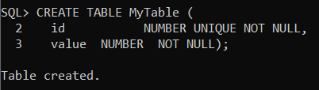

2. Напишите анонимный блок, который записывает в таблицу MyTable 10 000 целых случайных записей.

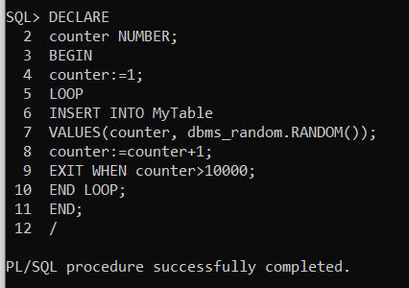

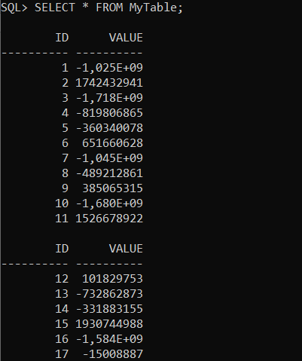

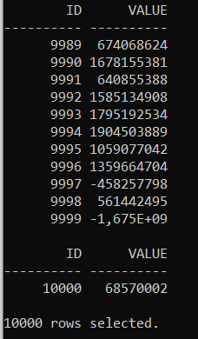

3. Напишите собственную функцию, которая выводит TRUE если четных значений val в таблице MyTable больше, FALSE если больше нечетных значений и EQUAL если количество четных и нечетных равно

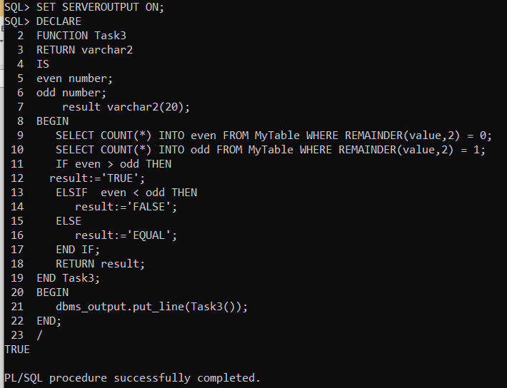

4. Напишите функцию, которая по введенному значению ID, сгенерирует и выведет в консоль текстовое значение команды insert для вставки указанной строки

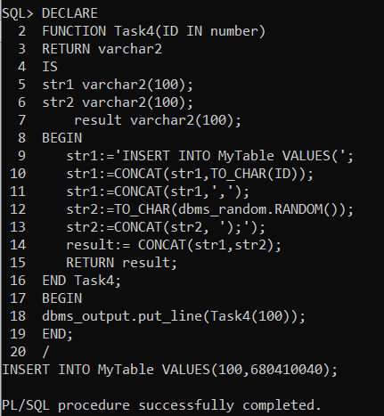

5. Написать процедуры, реализующие DML операции (INSERT, UPDATE, DELETE) для указанной таблицы

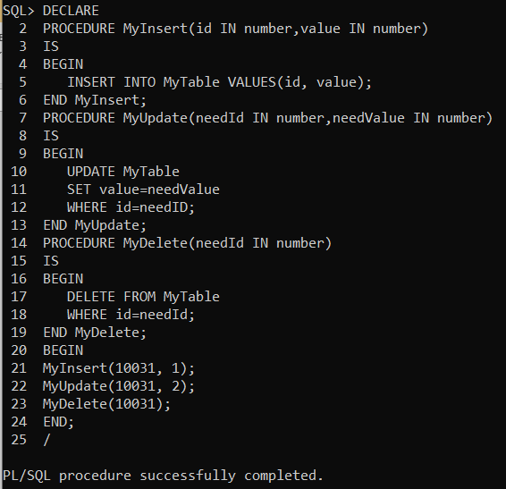

6. Создайте функцию, вычисляющую общее вознаграждение за год. На вход функции подаются значение месячной зарплаты и процент годовых премиальных. В общем случае общее вознаграждение= (1+ процент годовых премиальных)\*12\* значение месячной зарплаты. При этом предусмотреть что процент вводится как целое число, и требуется преобразовать его к дробному. Предусмотреть защиту от ввода некорректных данных.

